Problem 7

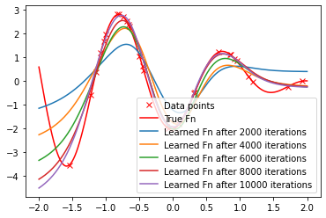

위와 같은 결과를 얻을 수 있다.